0010

Aproximació a la caracterització
de l'estat medi ambiental d'Empuriabrava.
Resultats del mostreig realitzat el 18 de juliol de 2022
Elisa Berdalet, Xavier Garcia i Laia Viure
Institut de Ciències del Mar, ICM-CSIC, Barcelona i
Josep Lloret, Universitat de Girona, Càtedra Oceans i Salut Humana

0020

Experiències sostenibles i la deixadesa en voler estar al dia.
Allways big, com sempre diem els nord americans fan les coses a lo gran, com aquestes construccions dins del espai exterior del Museu de Florida dedicades als ratpenats. I també parlem en Power On del mal funcionament físic, a casa nostre del punts de recarga per vehicles elèctrics i també de la informació passada a les xarxes informatives.

0030

Els ponts de vianants a la Marina i preocupats per l’aigua.
Tampoc podrem participar en el concurs anual de ponts, el Bridge Awards, es un dir ja que la restauració que han fet dels ponts de vianants dins la Marina d’Empuriabrava tenen molt que desitjar, es mirin com es mirin, una vegada més l’Ajuntament creu i fa, que per Empuriabrava tot si val!
H2O preocupats per la evolució de la sequera i conseqüent manca d’aigua per el nostre entorn, recordem aquí la voluntat de investigar e informar-nos de tot el que es mou entorn d’aquest important element.

0040

On emmirallar-nos per tindre una població amiga dels seus veïns, residents i visitants i com es el Pla Estratègic de Transició Energètica.
Una de les coses de las que tothom i de sempre es parla es de les dificultats de poder accedir als habitatges, avui ja tenim bons referents de poder construir edificis que a part de sostenibles i pràctics son bonics, per les nostres terres un edifici habitatges “socials” construït amb fusta, guanyarà un premi internacional de arquitectura.
El equip de govern municipal ha volgut estar al dia presentant amb gran “xerinola” el seu Pla Estratègic de Transició energètica, no cal dedicar-hi gaire temps per veure molt de “tallar i enganxar” sense aportar res de nou a qui realment estigui interessat en el tema (apart de molts errors, com es pot observar) ens digueren que amb aquest Pla ens convertiríem en referencia internacional! (?)

0041

Llei de Costes i els IBI que suposa.
Per diferents circumstancies, amb les ultimes modificacions de la Llei de Costes es considera a la Marina d’Empuriabrava com a aigües interiors, amb determinades particularitats, com son els anomenats Ports Interiors, que es corresponen a parcel·les, degudament registrades en el seu dia, i que varen ser convertides en amarradors, dons al recuperar la titularitat privada obliga a la administració i propietaris a regularitzar la situació, com per exemple el pagament de IBI per la part que els hi pertoqui. La nostre proposta es que tot i tenint en compte que els impostos no son finalistes, en aquet cas, es dediquin directament a la millora de la part publica del origen dels mateixos.

0050

Think Tank i nosaltres
Ja portem força temps treballant per haver anar recollint experiències del nostre think tank i les respostes de la nostre, societat, del nostre Ajuntament i d’altres que des la vessant tècnica i científica ens ajuden en seguir treballant en buscar solucions de futur per la nostre Marina, un cop més cal recordar que el futur cal imaginar-lo o perdre’l!

0051

Tenim un arbre, tenim un tresor!
Una proposta ben senzilla, la de celebrar la Diada del Arbre al nostre Municipi. La importància dels arbres en la nostre vida i cultura no es una cosa del passat, es del present i encara més del futur veient com va evolucionant el nostre planeta per raons del canvi climàtic, els arbres que ens han acompanyat en la evolució del home durant segles, ara encara els hi pertoca un paper més important, el de ajudar-nos a continuar en el nostre camí.

0060

Un amic ens deixà i seguim treballant per ell i per tots.
El nostre benvolgut company Michael O (RIP), per una complicació deguda a una malaltia crònica no seguirà més entre tots nosaltres, ell va ser un dels primers en creure i fundar AraEmpuriabrava. Moltes gràcies Michael.
També comentem, sobre Integració en l’entorn, aquest es un dels camps que hem començat ha treballar abans, la sostenibilitat, l’aigua i la integració en el entorn, no son només paraules, son per nosaltres objectius de millora en tots els sentits.

0070

Ens cal una Marina més amigable.
Per tindre una Empuriabrava amigable, tenim molta feina fer, com per exemple millorar els accessos de vianants. Aprofitant les obres en el anomenat pont de Falconera hem proposat al Ajuntament el definir clarament una vorera o pas de vianants a la avinguda Marinada, on ara tenim un carril bici, carrils pels cotxes, cotxes mal estacionats i els vianants caminant a lo llarg de l’avinguda per on poden!

0071

Proposta: rotonda a la porta del Puigmal
Un dels objectius d’AraEmpuriabrava es endreçar tot el conjunt d’Empuriabrava, zona a zona, o barri a barri com es vulgui dir, una de les àrees en que ja ens hem fet preguntes i propostes entre nosaltres, i per diverses raons es el barri de Puigmal, dons una de les nostres propostes es el organitzar amb una rotonda una de les seves “portes d’entrada” fonamental per la seguretat de tots.

0072

En que pensen al Ajuntament, en mínims per Empuriabrava
Proposem apanyar els ponts de vianants, sap greu que una cosa acabada de fer en el seu conjunt, tinguem de dedicar-hi un temps a repassar tots aquelles coses que no estan dins les normatives tant de construcció, com de mobilitat de les persones. Sembla, que des el Ajuntament, per Empuriabrava fer les coses al mínim imprescindible es la normativa. Que els hi sembla?

0073

Repensem en litoral, ens diuen
Apart de fer un recull dels nostres últims escrits amb comentaris afegits i nous, volem destacar la xerrada que es va fer al gener 23 sobre el turisme amb el nom de Repensem el Litoral. Escoltant als participants, hom pensà Quan per molts, el turisme sembla ser, l'aspirina que tot ho cura, resulta ser que hi ha qui demostra amb xifres, que a lo millor, és qui produeix el mal de cap!

Un altre punt a comentar es un reportatge de dedicat a Empuriabrava i els seus veïns, un treball de uns 50’ molt ben fet on es comenta la Marina des aquells temps en que tot començà, fins els nostres dies. (enllaç al final document)

0080

Proposta: A la República en Bici.
Potser ja va començant ha ser ora, que millorem la xarxa de carrils bici al nostre municipi. Es queixem dels vehicles però no oferim alternatives, d’acord que quan es va dissenyar ningú va arribar ha imaginar com han anat les coses, potser si, però si hi afegim la pressió urbanística la entrada a Empuriabrava ha quedat ridícula per les necessitats d’avui en dia.

0081

La importància de integrar Empuriabrava amb el seu entorn
Aquest mes hem començat a recollir tota la informació, que configura, el que pretenem dir quan parlem d'integració amb l'entorn. Malauradament la velocitat que desitjaríem per elaborar les nostres propostes, no va igual que la realitat del dia a dia, amb tot, no podem queixar-nos dels resultats que hem obtingut ni els que es esperem tindre.

0090

Del tot interesant, seguretat ciutadana digital i analogica
Una Newsletter amb diversa informació, amb comentaris d’on estem treballant. També comentar la xerrada que ens va fer en Bruno Pérez, sobre aspectes de seguretat digital, tant útil avui en dia. També un comentari sobre aspectes del nomenclàtor d’Empuriabrava amb els problemes que ens ocasiona fins i tot als bombers.

0091

Tenim un repte per a tu, parlem d’aigua
Cal que regenerem l’aigua, es una proposta, aquesta pel Campus d’Aigua de la Universitat de Girona. Algú hi va pensar en el seu moment, inicialment els canals estrets estaven connectats amb el Rec Salins, mitjançant un tubs sota el carrer, d’aquesta forma l’aigua s’anava renovant de mica en mica, després per diverses raons que podem imaginar van perdre la seva funcionalitat i exemple per els canals amples.

0092

Piscines vs Turisme
Un altre proposta al Campus d’aigua de la Universitat de Girona, el trobar solucions d’aigua per les piscines i de totes aquelles altres aplicacions que hem podríem dir complementaries, on no cal malgastar aigua dita de boca. El disposar d’aigua es una necessitat per continuar sen un opció al turisme d’estiu.

0093

Piscines d’aigua salada?
Podria sonar a proposta de futur, però segons al nostre entendre i a no ser que sigui una instal·lació propera a mar, amb els permisos de Costes i equips de qualitat per aigua de mar, no veiem de moment com podríem aconseguir-ho amb aquesta Newsletter expliquem el pros i contres. Veure també, per més informació tècnica, la publicació 0094

0094

Com seria una piscina d’aigua de mar.
Per les nostres terres tenim segurament, la empresa més important i líder mundial en el disseny, construcció, equipaments i manteniment de piscines de tot tipus, residencials privades, esportives, comunitàries, centres i parcs aquàtics, a ells hem anat per què ens aconsellin sobre les piscines d’aigua de mar i aquí tenim la documentació que ens han preparat. Gràcies FLUIDRA, no cal dir que no tenim cap interès, més enllà de informar amb aquesta empresa.



0095

Presentació d’AraEmpuriabrava
Ja portàvem setmanes sense haver pogut fer una presentació pública de la nostre Associació AraEmpuriabrava i finalment amb gran participació de veïns i interessats en Empuriabrava, hem tingut la oportunitat de poder explicar el nostre projecte i objectiu. Gràcies a tots els assistents pel seu interès. Adjuntem el PDF de la presentació i no dubtin en preguntar o participar amb els seus comentaris.

0096

Reportatge de la nostre presentació a Empordà TV

0100

El que tenia de passar…. ja es aquí
Lo que tenía de llegar ya ha llegado y por las razones que fueren, nos ha cogido con los deberes por hacer, no hace falta decir aquí la importancia que tiene el agua vs turismo en nuestro municipio y más en Empuriabrava.

0101

Que passa amb els molins eòlics?
Ja sé el que vàrem dir, que no faríem cap publicació més fins que no
passessin las eleccions municipals, també comentàvem que seguiríem
treballant en el nostre propòsit de aconseguir una Empuriabrava en verd, aquí parlarem de un silenci blau.

0102

Estan crisis les propostes de Grans Parcs Eòlics Marins de més enllà de la Costa?
Com alguns ja saben, tenim una profunda admiració i agraïment pels
que posen els seus coneixements al abast de tothom per millorar la
societat, o per protegir-la com ara es el cas dels Macro Parcs Eòlics
davant de casa, dit això, queda clar que no per aquest motiu la resta
tinguem de estar amb els braços creuats,

0110

I també estalviarem aigua
Han passat anys i mesos, des que ens proposàvem com a objectiu
aconseguir una Empuriabrava en verd, així que dividíem les parts,
apartats o àrees de treball en 6, perquè ens fos més fàcil treballar-hi i
poder explicar-ho més fàcilment. Per aconseguir aquest
resultat tot el que es proposi ha de ser compatible entre si,
com en les sis cares del cub Rubik, que tots recordem.

0111

Desalinizadora para Aguas Complementarias II
Semanas atrás ya publicamos una propuesta tipo para la
instalación de una desaladora para usos complementarios de
todos los usuarios de la Marina adscritos a la CUMIE, ahora siguiendo
con la presentación de posibles soluciones para la disposición de agua
dulce, les mostramos una alternativa perfectamente posible para
muchos vecinos de la Marina.

0120

Propostes: Integració amb l'entorn
De què estem parlant? Com es recordarà a AraEmpuriabrava ens
hem proposat treballar en tot el necessari per donar un cop de timó a la
marxa de la nostra Marina i seguint les recomanacions de l'Agenda
2030/50, pensem que aconseguir una Empuriabrava* en verd, pot ser un bon objectiu a compartir entre tots, tant de veïns, residents, visitants, comerços i empreses.

0122

Informar, compartir, estimar, gaudir...
Una proposta d’una aplicació multi-tasca i participativa per tot el municipi, en principi s’ha treballat des un posicionament mediambiental, per després desenvolupar-ne altres més, dins a un conjunt.

0124

Tindrem aigua?
Ja fa uns quants mesos que publicàvem la nostre ultima Newsletter. El
motiu, del descans per dir-ho d’alguna forma, ha sigut i com anunciàvem
en el seu dia, les dobles eleccions i que tot seguit entràvem
amb en temps de vacances amb tot el que suposa per Empuriabrava.

0130

Avui parlem de la Rubina.
De tant en tant surten comentaris sobre properes actuacions per
arrengar els espais entorn de la platja de la Rubina. Tot i que no es
objectiu prioritari de la nostre associació, ens agradaria fer-les-hi,
arribar la nostre proposta perquè sigui considerada.

0140

L'Estat prioritzarà els criteris econòmics per sobre de l'impacte ambiental en les
subhastes dels parcs eòlics marins
El Reial Decret estableix un sistema de ponderació on els aspectes econòmics pesaran un 70%

0141

Parlem d’aigua i piscines, fins a quin punt son sostenibles?
Ja fa temps que sabíem que un dia arribaríem on som ara i es per aquest motiu que vàrem creure prudent comentar que ens caldria fer atenció amb tot el relacionat amb l’aigua, a la Marina som especialment vulnerables a aquest bé tan preuat.

0144

Proposta, Marquesina Fotovoltaica
Com recorden AraEmpuriabrava va néixer amb la idea de
recollir idees per acostar Empuriabrava a un espai “verd”, per
això vàrem anomenar el nostre objectiu Empuriabrava en
verd. (Des el primer dia, està escrit, dèiem també, que les
idees eren no sols per la Marina, eren per a tots i que si
podien anar més enllà, molt millor.

0145

Eòliques Marines a la nostre Mediterrània.
Últimament s’han produït forces xerrades, pel tema del tot el que suposen les
instal·lacions de Macro Parcs eòlics davant les nostres costes, des Cadaqués
fins l’Estartit.

0150

No sabem si serem a temps, carpes a la platja.
Portem ja un temps, esperant poder parlar amb l’equip de govern
municipal sobre un munt de idees respecte a aconseguir una
Empuriabrava en verd, sabem que estan interessats en el tema, tot i
com en el seu dia ja vam dir, tal i com son les coses la voràgine del
dia a dia els dificulta poder mirar el més enllà, es el que passa quan
les hores son les que son.

0160

Avui parlarem de la “ferralla dins el mar”
Deixant apart, tot el que des BIOPAIS s’està lluitant per demostrar
els “possibles” efectes negatius sobre la idea de la creació d’un gran
Parc Eòlic a la nostre Mediterrània, la manca de serietat informativa
en els mitjans de comunicació del nostre entorn i el possible retràs,
per manca de Pressupostos, pels assajos reals, més o menys “in
situ”. Seguim remenant per la xarxa tot el que pugui informar-nos
sobre les instal·lacions eòliques al mar, el que en diuen Wind Farms,

0170

Una paradoxa del aigua en sequera.
Diuen que una civilització avançada ja vivia en la Mediterrània d’aigües
gregues, no anirem més enllà. Diuen que van ser els fenicis i estruços amb
els grecs, primer com a comerciants i després ja els grecs els que
s’establien fundant Empúries i ens portaren coneixement, si ho comparem
amb aquells pobles que vivien per aquestes terres i que generalitzant en
direm ibers, tot i que els d’aquí els anomenem indigets.

0180

Escolti, i tot això qui ho paga?
Ja fa temps que ens vàrem proposar anar investigant i
recollint informació (part) de tot el que podria suposar la
instal·lació dels macro parcs eòlics davant les costes
empordaneses, com ja han vist en enviaments
anteriors. Es ben cert que des el primer moment que es
plantejaven aquest projectes, diferents grups de la
societat gironina, principalment, anaven presentant
“batalla” per dir No a aquesta possibilitat.

0181

Una ciutat verda on emmirallar-nos
Al passat divendres 16 de febrer organitzat per IAEDEN / Salvem l’Empordà /
El Tren de l’Empordà, tinguérem la sort d’assistir a la xerrada del Ing. Ramon
Queralt, expert amb temes mediambientals, celebrada al espai ple de gom a
gom, del Ateneu de Figueres. La ciutat de Freiburg va ser la escollida, per
explicar-nos com ha anant evolucionant amb el seu compromís verd tant en el
centre històric com en els seus barris exteriors.

0190

Parcs Eòlics Marins, parlem-ne amb experts als Instituts.
Ja portem unes setmanes on els joves van a escola i com cada curs,
darrerament veiem que infants i adolescents tenen d’anar incorporant
nous coneixements que van més enllà de tota formació reglada, el nostre entorn social, tecnològic i natural es mou molt més ràpid del que tots desitjaríem i a ells els correspon el no perdre “el tren”.

0191

No tenim Pla!, El que fa, tenir els peus secs al Ajuntament.
I després diuen del jovent, una companya nostre, jove i entre altres coses molt organitzada, al preparar el seu cap de setmana, on les Festes de Sant Narcís hi tenen certa rellevància, s’ha adonat que havien activat l’alerta d’inundacions per xàfecs, deien fins dissabte migdia, fins aquí ja imagineu, paraigües a la bossa, sabates que si es mullen res a plorar i un dubte molt gran ... podré tornar a casa o tindré de buscar-me algun lloc que me aixoplugui, per que no podré tornar a casa amb carrers ben inundats i llavores ...?

0192

Reportatge a EmpordaTV, no tenim Pla de Inundacions!

https://youtu.be/jeaINKBPH3I?si=B8nBgLJ-5tcrJ1Nf

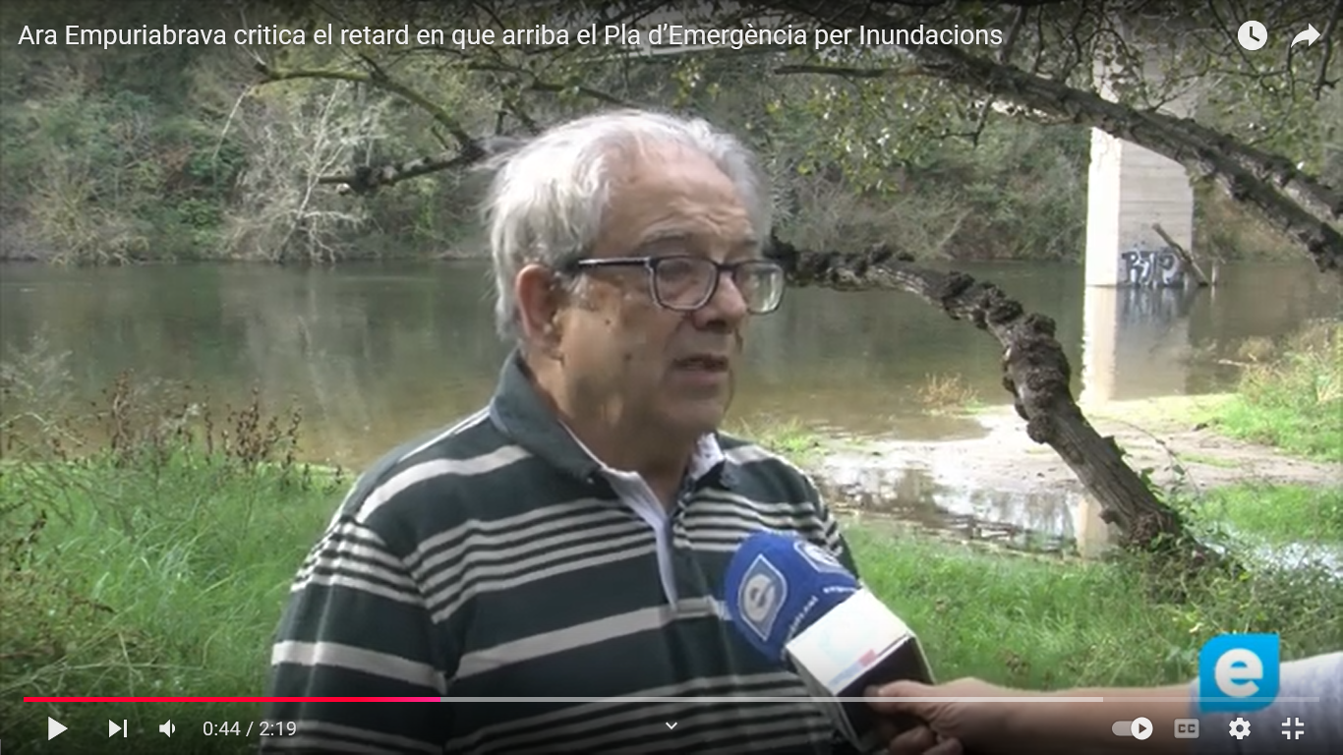

0193

Sempre es interesant escoltar als que en saben.
Pels interessats amb el tema
https://www.3cat.cat/3cat/gloria-furdada-hi-ha-985-escoles-i-45-hospitals-construits-en-zones-inundables/noticia/3319756/
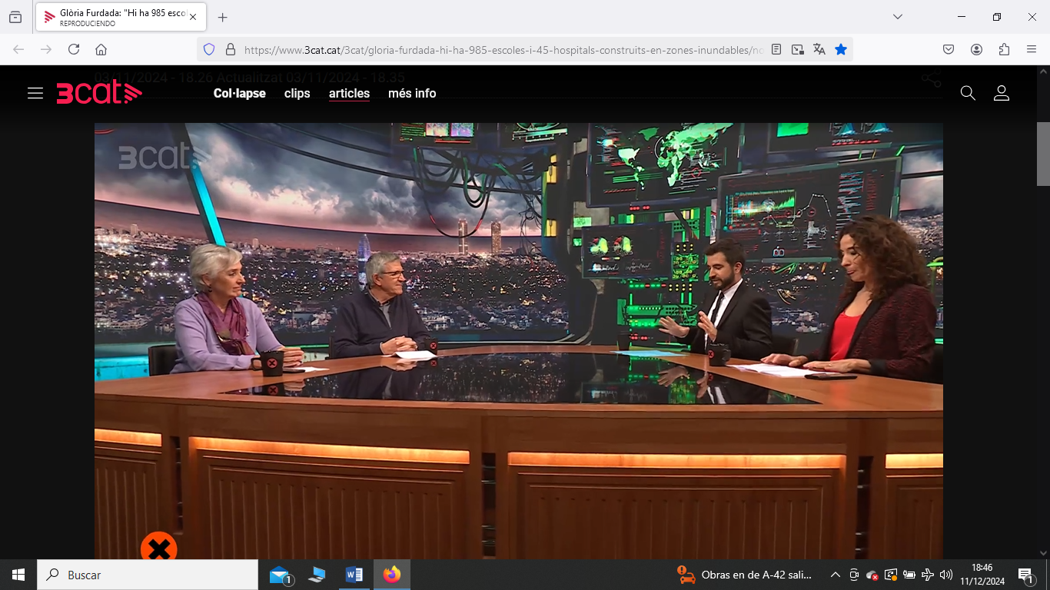

0194

I seguim sense Pla, peus secs al Ajuntament (II), y resposta al DUPROCIM
Creiem que vàrem tindre prou cura per fer un document, de aproximació, complert on denunciàvem la manca de previsió davant la possibilitat de inundacions al nostre singular municipi, afegint-hi hi, el nostre oferiment per
treballar-hi. Desgraciadament hores després de la nostre publicació ens assabentàvem dels desgraciats fets de Valencia, coincidència o
casualitat en la advertència, potser es qüestió de llegir previsions meteorològiques i tindre present que si una cosa pot anar a pitjor, possiblement hi anirà. (apart d’acudits, Murphy també funciona per les coses series). Ara, el que es més trist i si que es coincidència real, es que els polítics al càrrec de la nostre societat, poca cosa fan per prevenir aquets fets o simplement per tindre-ho present.

0195

Reportatge Empordà TV

Un document (DUPROCIM) lluny del que tindria de ser un document efectiu i oficial. Pitjor no es pot fer!

https://www.empordadigital.cat/index.php?option=com_k2&view=item&id=25233:ara&Itemid=1100

